苏州大学《线性代数》课程试卷库（第十三卷）共 4 页
学院 专业 成绩
年级 学号 姓名 日期
题号 | 一 | 二 | 三 | 四 | 五 | 六 | 七 | 八 | 九
得分
- 选择题：（每题3分，共计15分）
1、已知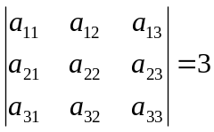，则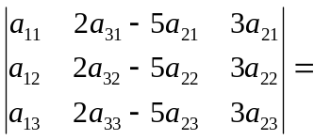 [ ]
（A） 18 （B） -18 （C） -9 （D） 27
2、如果满足[ ]条件，则矩阵与矩阵相似。
（A） 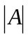=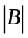 （B）与有相同的特征多项式
（C）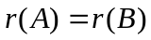 （D）阶矩阵与有相同的特征值且个特征值各不相同
3、设为阶矩阵，是阶非奇异阵，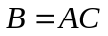，若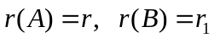，则
[ ]
（A）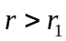 （B）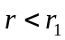 （C）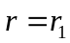 （D）与的关系依而定
4、设向量组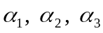线性无关 ，则下列向量组线性相关的是 [ ]
（A）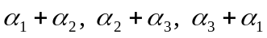 （B）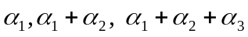
（C）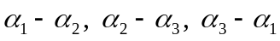 （D）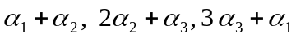
5、设线性方程组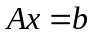有个未知量，个方程，且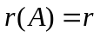，则 [ ]
（A）时，方程组有解 （B）时，方程组有唯一解
（C）时，方程组有唯一解 （D）时，方程组有无穷多解
- 填空题：（每题3分，共计15分）
1、设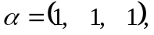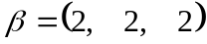，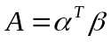，则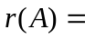 。
2、设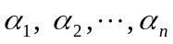是维列向量，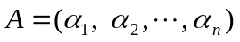，则线性无关的充要条件是 。
3、若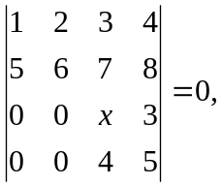 则 。
4、设3阶方阵的三个特征值为1，2，3，则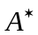的三个特征值为 ，
， 。
5、设三阶方阵满足 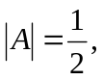且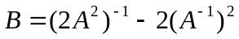，则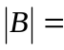 。
三、（10分）计算行列式 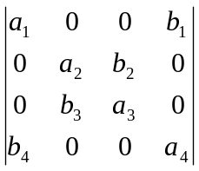

四、（10分）设方阵满足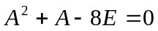，
  - 证明：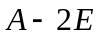可逆；
  - 设矩阵与满足关系式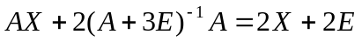，求
五、（10分）设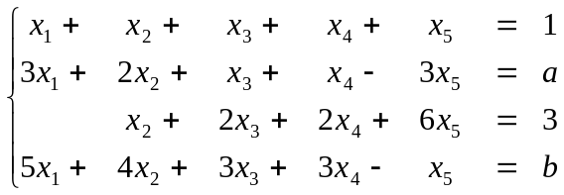
讨论当为何值时，方程组有解，当方程组有解时，用其导出组的基础解系表示方程组的全部解。

六、（10分）向量组：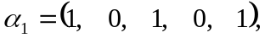 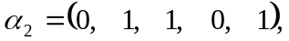
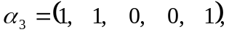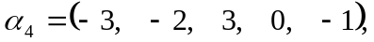
求：（1）的秩及一个极大无关组；
  - 将的每一个向量用极大无关组线性表示。
七、（10分）设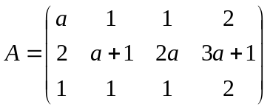，存在3阶非零方阵使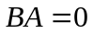，求

八、（10分）设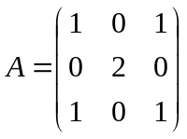，求（1）特征值和特征向量；
（2）正交矩阵，使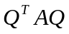 为对角阵。

九、（10分）设为正交矩阵，证明：的伴随阵也是正交矩阵。

